Анкета животного без владельца от 16.05.2025 г.

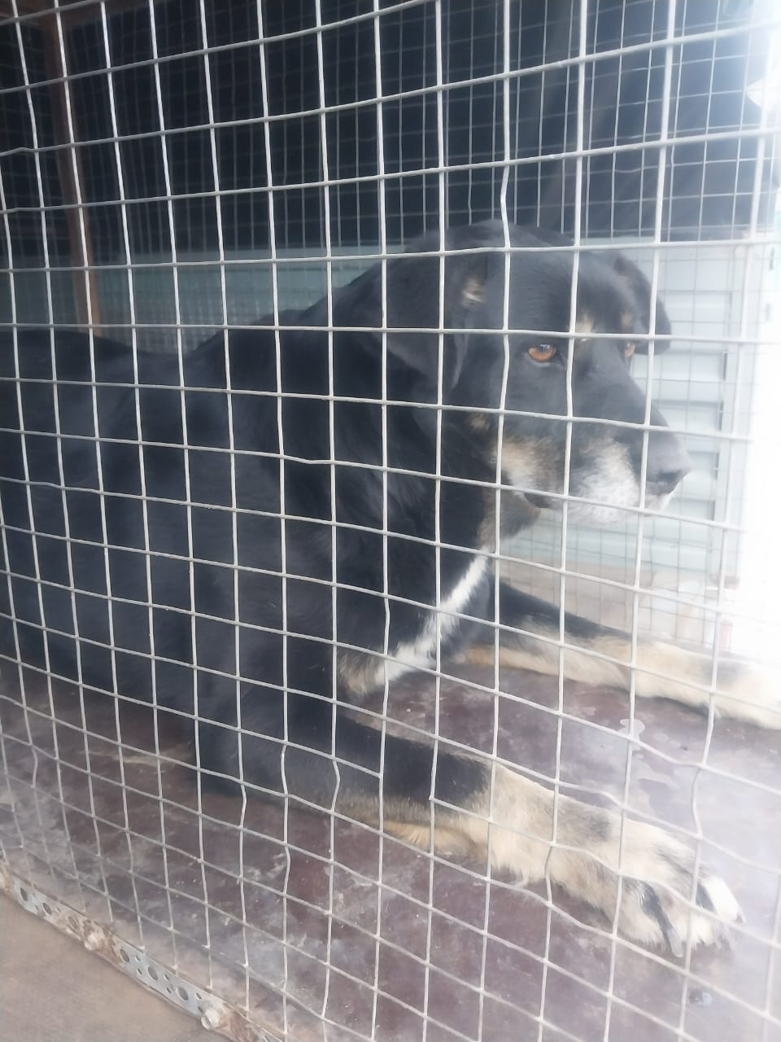 | Дата отлова, место (район, улица) | 16.05.2025 г.  Г.Михайловск, ул.Буденного,4
 | Вид, пол животного | Сука
 | Окрас животного | Черная
 | Инд. номер/маркировка животного
 | Дата операции

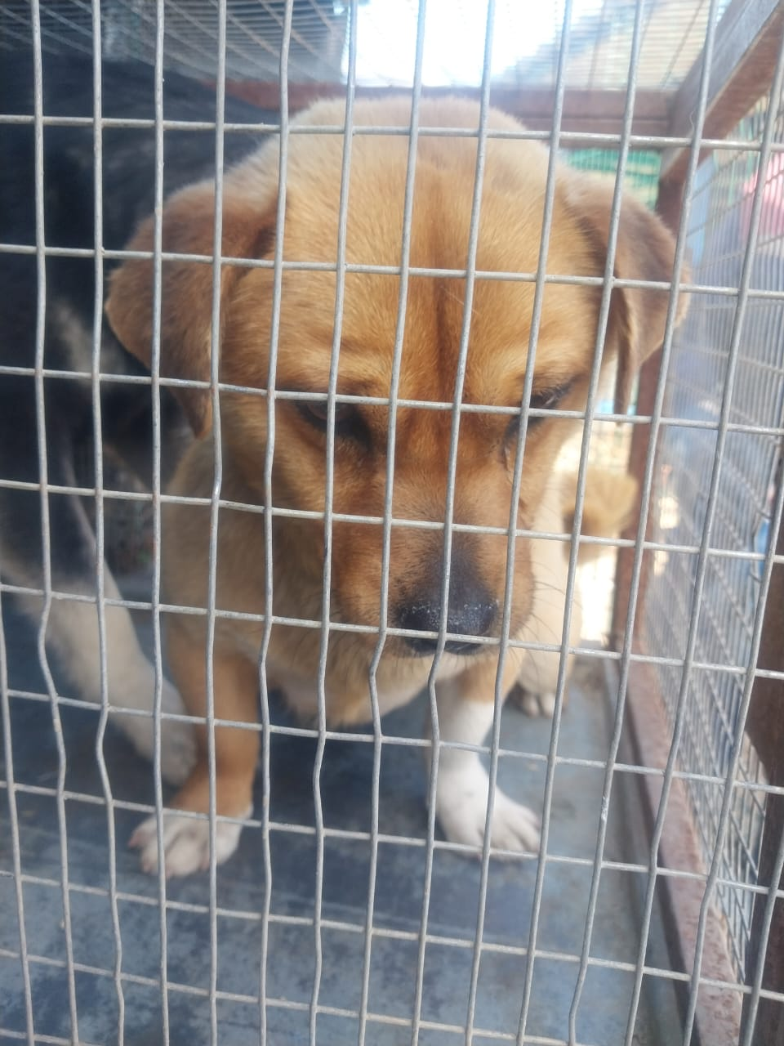 | Дата отлова, место (район, улица) | 16.05.2025 г.  Х.Вязники, ул.Первомайская,1А
 | Вид, пол животного | Кобель
 | Окрас животного | Рыжий
 | Инд. номер/маркировка животного
 | Дата операции

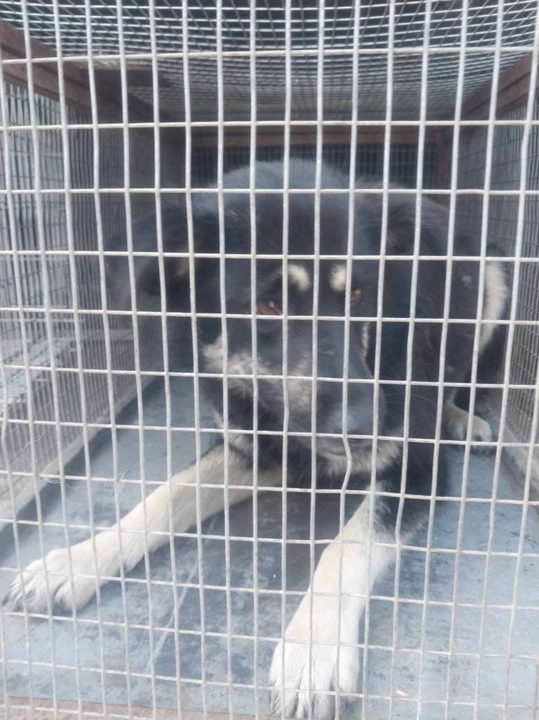 | Дата отлова, место (район, улица) | 16.05.2025 г.  Г.Михайловск, ул.Любимая,9
 | Вид, пол животного | Сука
 | Окрас животного | Черная
 | Инд. номер/маркировка животного
 | Дата операции

